Facultad de Ciencias Sociales y Jurídicas

Grado en Finanzas y Contabilidad

Creación de un blog de una cafetería

Universidad de Jaén

Facultad de Ciencias Sociales y Jurídicas

Trabajo Fin de Grado

Alumno: María Fátima Chicharro Ayala

Junio, 2016

Mes, Año

RESUMEN
Internet cada vez es más importante para la comunicación entre la empresa y el cliente, para dar a conocer sus productos y servicios y captar nuevos clientes. Este trabajo trata de la creación de un blog para una cafetería familiar, que a su vez, también es pastelería y vende sus productos online ya que son muy demandados. Empezaremos por definir lo que es un blog, su utilidad, su historia y después se detallará la manera de crearlo paso a paso, concluyendo con la creación del blog para la cafetería aplicando todo lo expuesto en este trabajo.
Palabras claves: internet, comunicación, blog, hostelería, cafetería, pastelería, panadería.

ABSTRACT
Nowadays Internet is increasing its importance for the communication between the enterprise and the customer, in order to get to know its products and services and to catch new clients. This essay deals with the creation of a blog for a familiar cafeteria, which at the same time, it is a bakery and it sells its products online because they are in a great demand. We will start defining what a blog is, its utility, history, and then, we will show step by step the way to create it, finishing with the creation of the blog itself for the café applying all the theory exposed in this essay.
Key words: internet, communication, blog, hotel business, cafeteria, patisserie, bakery.

INDICE
- INTRODUCCION………………………………………………………………………. 4
- DEFINICION DE BLOG……………………………………………………………….. 4
- PLATAFORMAS……………………………………………………………………..….5
- TIPOS DE BLOGS…………………………………………………………………….... 6
- HISTORIA………………………………………………………………………………10
- COMO CREAR UN BLOG……………………………………………………………..12
- PERSONALIZAR EL BLOG…………………………………………………………...19
- PÁGINAS…………………………………………………………………………19
- MENÚ DEL BLOG……………………………………………………………….20
- PLUGINS………………………………………………………………………….21
- WIDGETS…………………………………………………………………………22
- SINCRONIZACIÓN CON REDES SOCIALES………………………………….23
- APARIENCIA DEL BLOG……………………………………………………….25
- ENTRADAS………………………………………………………………………26
- CATEGORIAS Y ETIQUETAS………………………………………………….27
- SEGUIMIENTO DEL BLOG.......………………………………………………..28
- POSICIONAMIENTO………………………………………………………….……….28
- MI BLOG……………………………………………………………………………….30
- CONCLUSIÓN………………………………………………………………………….33
- BIBLIOGRAFÍA………………………………………………………………………...34

- INTRODUCCIÓN.
Antes de empezar el trabajo de fin de grado, explicaré lo que haré. Lo primero será explicar que es un blog, su definición, las plataformas que hay para crearlo, la historia del blog,… después haré como una guía paso a paso de cómo crear un blog y de manera simultánea crear un blog para la empresa elegida. La empresa es la cafetería VIROLO situada en Baeza.
He elegido este trabajo porque me parece que es el más actual y que cada día, los blogs, se utilizan más, ya que el internet cada vez tiene más peso en cualquier negocio, sobretodo en la hostelería, ya que los clientes recomiendan y evalúan el servicio ofrecido, además de ser una vía de venta rápida.
El blog que crearé tendrá tanto las entradas como la historia de la empresa, como una página con los productos y precios, y una página de contacto para hacer la compra online de dichos productos.

- DEFINICIÓN DE BLOG.

Un blog es la forma moderna de expresión y de opinión en Internet, también llamado bitácoras, es una abreviatura de “weblog”, está compuesto por la palabra “web” y “log”. Es una forma específica de página web donde uno o varios autores publican artículos, generalmente de carácter personal, llamados posts o entradas, de temas muy variopintos y una estructura cronológica inversa, es decir, quien visite el blog va a ver en primer lugar la entrada más reciente, que se suele actualizar regularmente. Debajo de cada entrada hay un espacio para que los lectores puedan dejar sus opiniones y a su vez puedan compartir el contenido en sus redes sociales.
Lo que acabamos de comentar es la definición general, pero podemos añadir que normalmente su estructura es una columna vertical en la que están los últimos posts, las categorías en las que están clasificadas los posts y los comentarios en las redes sociales del autor del blog. Añadir que cada entrada puede estar asociada a etiquetas para clasificarlas y que aparezcan en las búsquedas tanto internas como externas. Un buen contenido será fundamental para aparecer en los primeros puestos en las búsquedas, llamado posicionamiento natural.

- PLATAFORMAS
Para comenzar en el mundo de los blogs y tener un blog personal, hay muchas opciones gratuitas, se va a destacar las dos más conocidas:
- Blogger: los servicios que da para que se sincronicen con redes sociales y con los productos de Google son ilimitados. Tiene la opción de transformar el diseño como quieras y de recopilar imágenes y videos ilimitados.
A continuación adjunto foto de la página con el menú de ajustes de blogger.

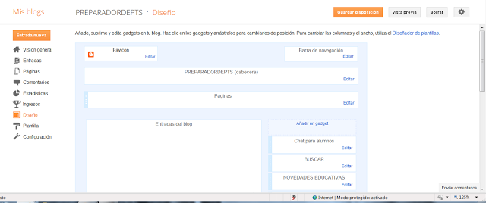

- WordPress: es la que tiene más servicios y un mayor volumen para personalizar la apariencia del blog, por eso es la más utilizada por los blogueros. Aunque en la versión gratuita tiene servicios limitados y no permite modificar el diseño, pero si te da muchas opciones de plantillas preconfiguradas, fondos y colores.
A continuación mostramos la página de ajustes de WordPress.

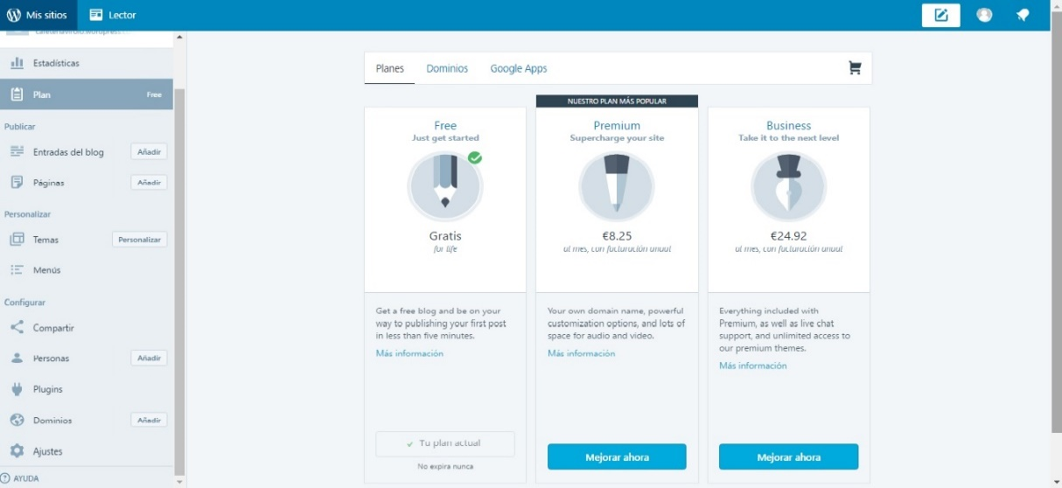
- TIPOS DE BLOGS.
No todos los blogs están enfocados de la misma manera, por lo que tenemos que distinguir entre diferentes tipos de blog, ya que lo que funciona para un blog de un tipo puede que no funcione para blogs de otro tipo


* http://vivirdeingresospasivos.net/tipos-de-blogs/
- Blog personal
Es uno de los tipos de blogs más usados y los más creados, este tipo de blog es creado por personas que quieres compartir lo que piensan, lo que les ha ocurrido, los pensamientos que tienen sobre cualquier cosa, contar su día a día o cualquier vivencia personal. La mayoría de personas que crean un blog empiezan con uno de tipo personal, con el tiempo pasan a ser de tipo temático o profesional. Un dato a tener en cuenta es que en España la mayoría de blogs son de este tipo, personal.
Una buena forma de coger soltura en el mundo del blog es empezar este tipo, aunque hay que añadir que bastante difícil tener éxito, pero lo importante es conseguir unos seguidores que sean fieles.
La mayoría de gente que empiezan con un blog personal lo crea con las plataformas gratuitas, ya que no suelen tomárselo en serio.
A continuación una captura de un blog personal:
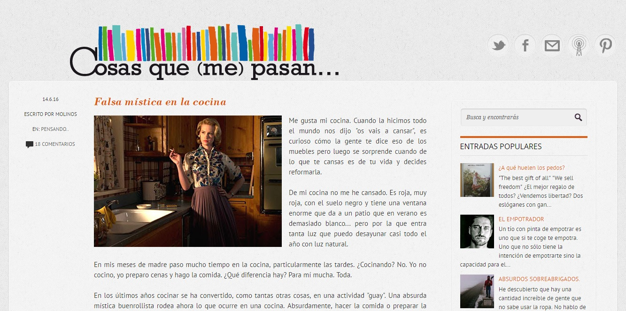
* Cosas que (me) pasan…
Los blogs personales tienen ciertas ventajas pero también tiene desventajas, a continuación se nombraran algunas:
- Ventajas:
- Buena manera de meterse en el mundo del blog
- Es entretenido
- Puedes escribir sobre lo que quieras y no tiene por qué ser cien por cien correcto
- Se publica cuando quiere el bloguero/a
- La narración de historias es un buen método para vender el producto

- Desventajas:
- No se gana mucho dinero con este tipo de blogs
- Obtener visitas desde los diferentes buscadores es más difícil y las visitas a este tipo de blog suelen ser más de los seguidores de las redes sociales.
- Blog profesional.
También llamados blogs temáticos, son los que están enfocados a temas muy específicos, como pueden ser la moda, el marketing, recetas de cocina, postres, fútbol, etc., es decir, a un mercado determinado. En este tipo de blogs el objetivo es potenciar una marca personal o, por lo menos, es lo que se pretende, además de captar nuevos clientes.
A continuación una captura de un blog profesional:
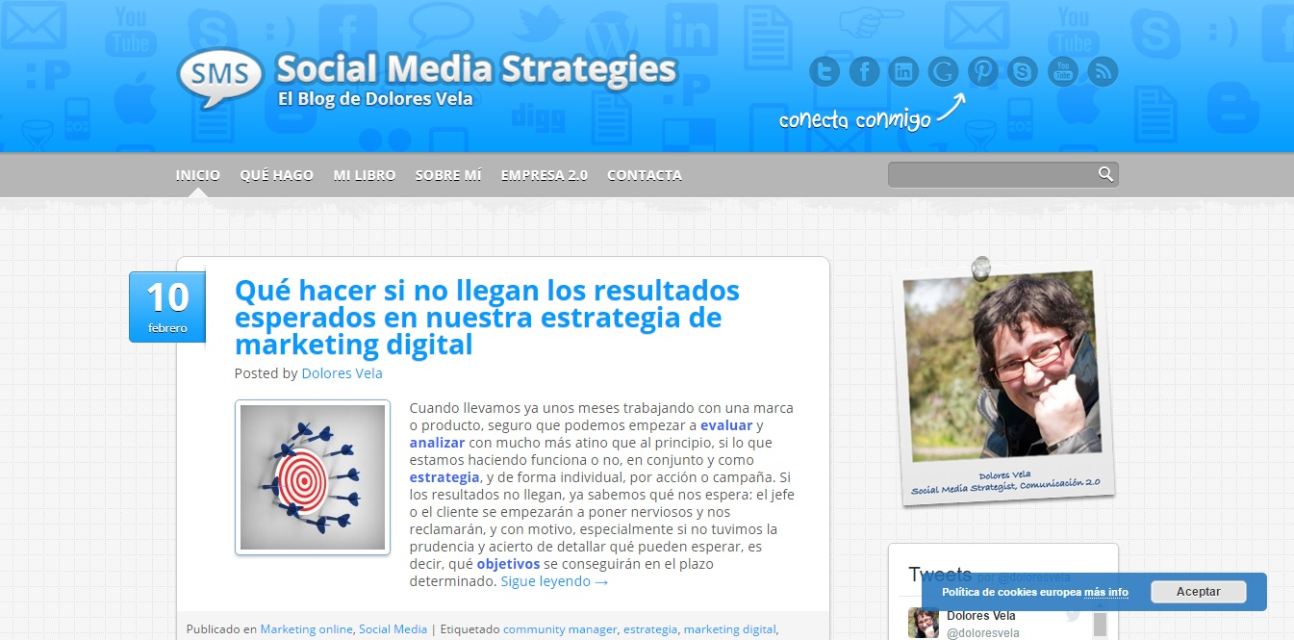
*Social media strategies
Seguidamente se va a explicar algunas ventajas y desventajas de este tipo de blogs:
- Ventajas:
- Es la mejor técnica de captar nuevos clientes
- Se puede llegar a ganar mucho dinero con este tipo de blogs
- Desventajas:
- El producto o el servicio debe de ser de calidad para que los clientes no se sientan defraudados
- Las publicaciones tienen que ser más constantes.
- Blog corporativo.
Este tipo de blog hace referencia a los que crean las grandes empresas y están incorporados en su página web corporativa. Es una buena forma de estar en contacto día a día con los clientes de la empresa teniéndolos a la última con las novedades de los productos y de los temas que sean de importancia relacionados con su sector empresarial. La falta de actualización de la página web se sustituirá de esta manera para tener a los lectores/clientes contentos.
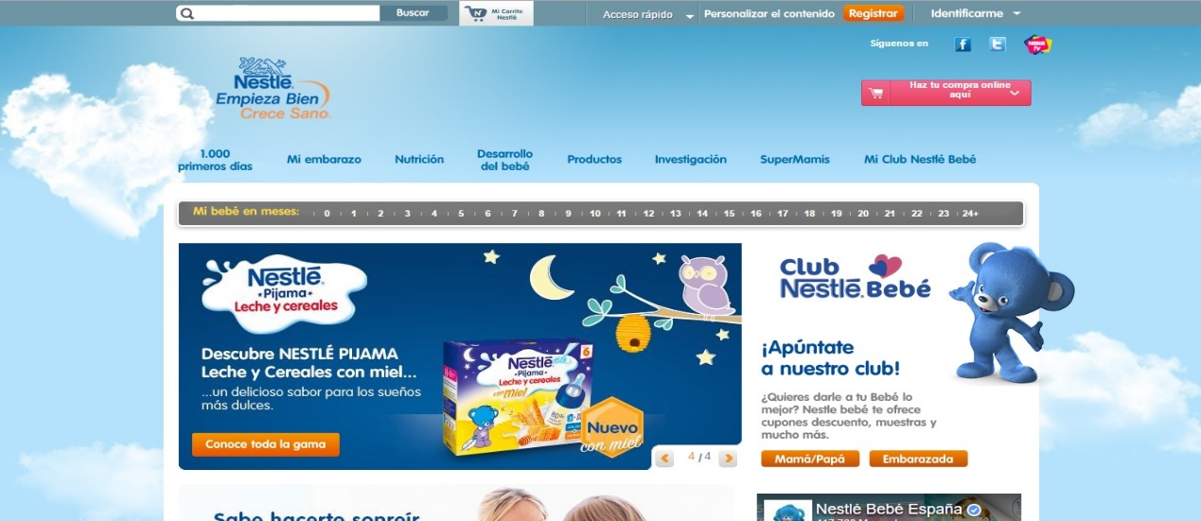
*Se acaba de mostrar un ejemplo de blog corporativo, Nestlé para bebés
A continuación se definirá algunas de las ventajas y desventajas de este tipo de blog:
- Ventajas:
- Aumenta el número de clientes
- Se fidelizan los clientes ya existentes
- La marca consigue una mayor visibilidad
- Generan una mayor confianza
- Desventajas:
- Son blog objetivos, con lo cual el cliente no encuentra la opinión de otros clientes, solamente la información que tiene la empresa, el sector en que esta se encuentra y una forma de contactar con la empresa.
En la sociedad de hoy día hay muchos blogs existentes, es por ello que cada persona puede decantarse por los blogs que más se ajusten a sus gustos o preferencias. Los blogs tienen unas ventajas comunes a todos los tipos, como es el vínculo cercano entre el lector y el bloguero, que es muy sencilla su gestión, hay un mayor posicionamiento en la web por la segmentación de contenidos, tiene un coste mínimo o, incluso, ningún coste, etc.
- HISTORIA DE LOS BLOGS.
Es imposible decir cuál fue el primer blog de la historia ya que hay un debate entre dos personas (Justin Hall y Dave Winer), causado por la extensión del concepto de blog, se va a optar por la teoría más conocida.
Se va a hacer un viaje cronológico de la historia de los blogs, incluido lo que puede deparar el futuro en este ámbito y el crecimiento que ha tenido.
En 1990 habían programas para crear foros en internet, que estos hacían posible tener una conversación sobre un tema en el foro, estas conversaciones son con hilos.
A principios del 1994, se crea el que se considera el primer blog de la historia, éste fue creado por Justin Hall. Hay que decir, que por entonces el concepto de blog no se conocía, y que este blog no era como los de ahora.
Hasta principios de 1995 no se hizo la primera entrada en un diario y su creador fue Carolyn Burke, eran diarios de línea en los cuales la gente escribía cosas personales pero compartiéndolo en internet
Fue a finales de 1997 cuando Jorn Barger empezó a utilizar la palabra weblogs, que se ha hecho conocida en todo el mundo, cosa que por entonces no se iba a imaginar.
En 1999, solo había 23 weblogs en toda la red, fue cuando el concepto de weblog es abreviado, por Peter Merholz, a blog, término que todos usamos ahora en la actualidad. También es cuando aparece la primera plataforma para crear blogs online, llamada Pita, y más adelante, en el mismo año, Pyra Labs crea Blogger, otra plataforma para crear blogs online.
Es por el 2001 cuando se comienza a utilizar el WordPress, pero no había ninguna versión oficial de esta plataforma hasta 2 años después.
En el año 2002, salta una nueva forma de búsqueda de blogs, llamada Technorati, es un gran motor de búsqueda. También, en febrero de este mismo año, aparece la palabra “Dooced” por primera vez y sirve para echan a alguien del mundo del blogs y todo fue porque Heather Amstrong se dedicó a escribir de su trabajo en su blog personal. En agosto aparece una plataforma para la publicidad de los blogs y también se crea Gizmodo, que es un blog que se dedica a la tecnología y se centra en asuntos de electrónica de consumo, su creador fue Nick Denton y se convirtió en la primera potencia respecto a los blogs.
En febrero del 2003, es la compañía de Google la que decide comprar la plataforma Blogger, que tenía más de 1.000.000 de usuarios registrados, y es en este año cuando un blogger iraquí tiene lectores a nivel mundial, fue durante la guerra de Irak. En el mes de marzo es cuando sale la primera versión oficial de Wordpress preparada para poder descargarla, ya que las anteriores versiones de esta plataforma no eran oficiales. A mitad de año, la compañía de Google crea Adsense, este les proporciona a los propietarios de sitios web, de forma sencilla y gratuita, obtener ingresos a través de publicaciones de anuncios de Google en las diferentes páginas web de esta compañía, y hasta entonces no se había visto algo parecido.
A principios del año siguiente, en el 2004, se lanza el primer videoblog de la mano de Steve Garfiels, un videoblog también llamado vlog o vilog es un subtipo de los blogs en los que aparece una galería de videos y estos están ordenados cronológicamente y puede ser de cualquier tema, como las entradas de un blog. Es a finales de año cuando el termino blog se dice es que es la palabra del año.
Es a finales del 2005 cuando se llega a conseguir una cifra de 100 millones de dólares procedentes de los anuncios en blogs.
Por el año 2006 y 2007 los blogs alcanzan un número considerable en la red, llegando a ser 116 millones de blogs que aparecían en internet en el 2007, y es en este año cuando se crea Tumblr, que es la primera plataforma para crear microblogs sociales, en la cual sus usuarios pueden publicar y compartir contenido, seguir unos usuarios a otros que estén registrados, su fundador fue David Karp.
A finales de 2010 se llega a tener unos 160 millones de blog por todo el mundo y en la actualidad hay más de 200 millones de blogs vivos. Se puede decir que hoy en día es una de las herramientas ofrecidas en internet más populares y de todas las plataformas para crear un blogs las que más destacan son Blogger y Wordpress.
- COMO CREAR UN BLOG.
Para crear un blog puedes elegir diferentes plataformas, en mi caso he elegido Wordpress, ya que creo que es una de las más completas y lo bueno que tiene es que al principio puedes hacerlo de manera gratuita y después puedes pasarte a un plan de pago.

Lo primero que hay que hacer es entrar en www.wordpress.com y te sale la siguiente página:
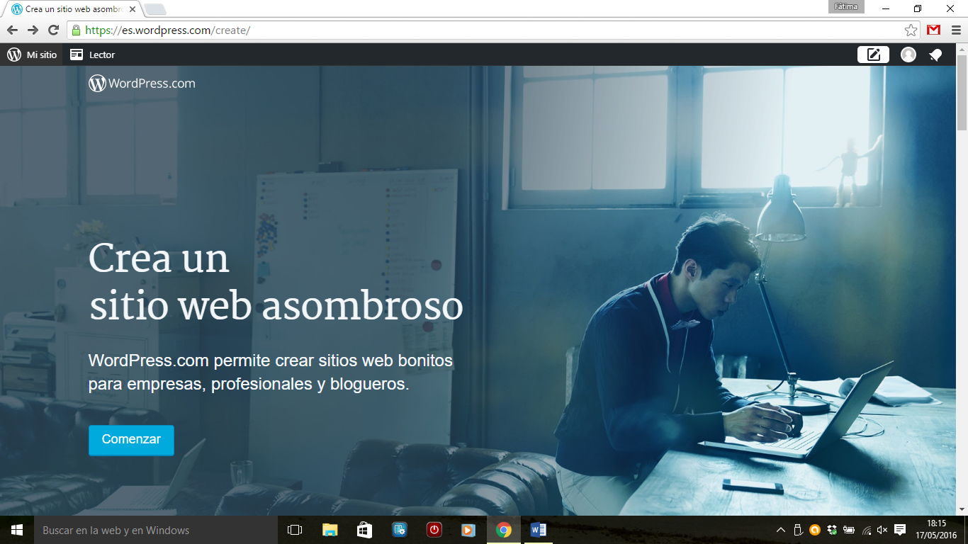
Le damos a “comenzar” para empezar a crear el blog. Lo primero que aparece para crearlo es clasificar el negocio, Wordpress te hace unas preguntas y te da unas opciones para elegir, lo primero es seleccionar de qué va a tratar el blog, como aparece en la siguiente imagen:
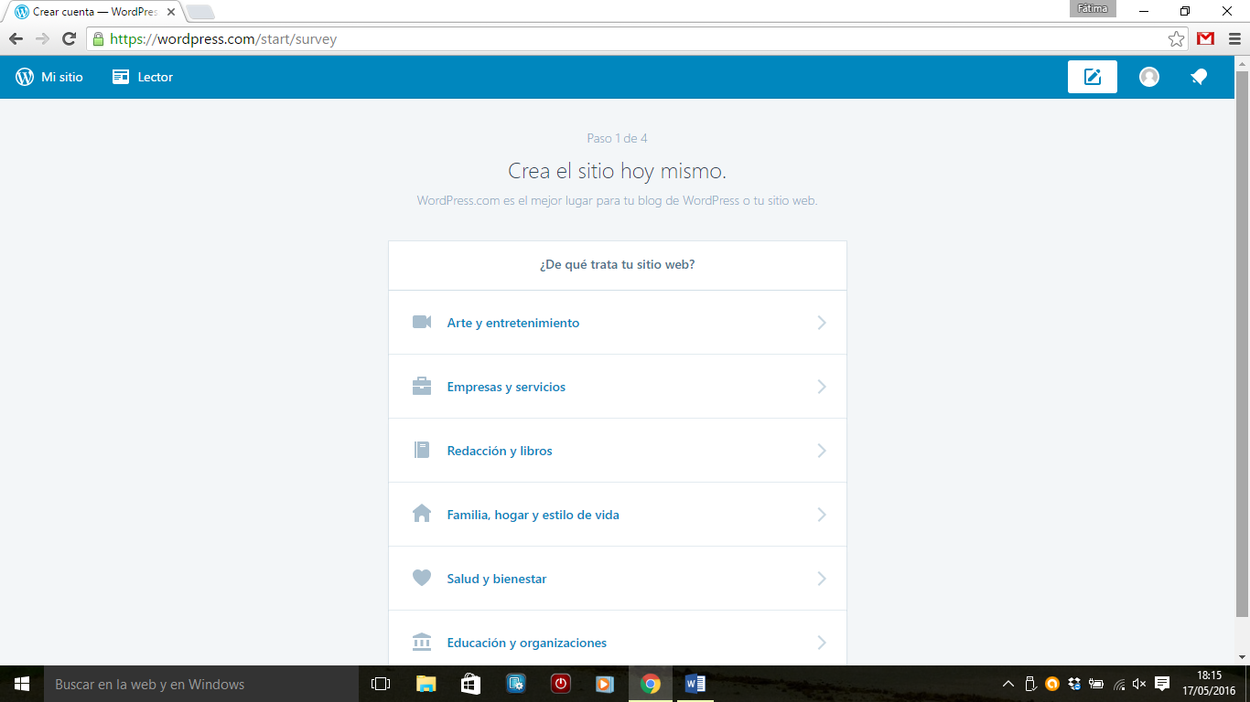
En mi caso, ya que lo voy a hacer para una pastelería-cafetería, selecciono la opción de “empresas y servicios”, ahora se abre otra pestaña para que se indique que tipo de empresa o de servicio es, por ejemplo consultoría y formación, hoteles y alquileres vacacionales, son algunas de las opciones que da como podemos observar en la siguiente imagen:
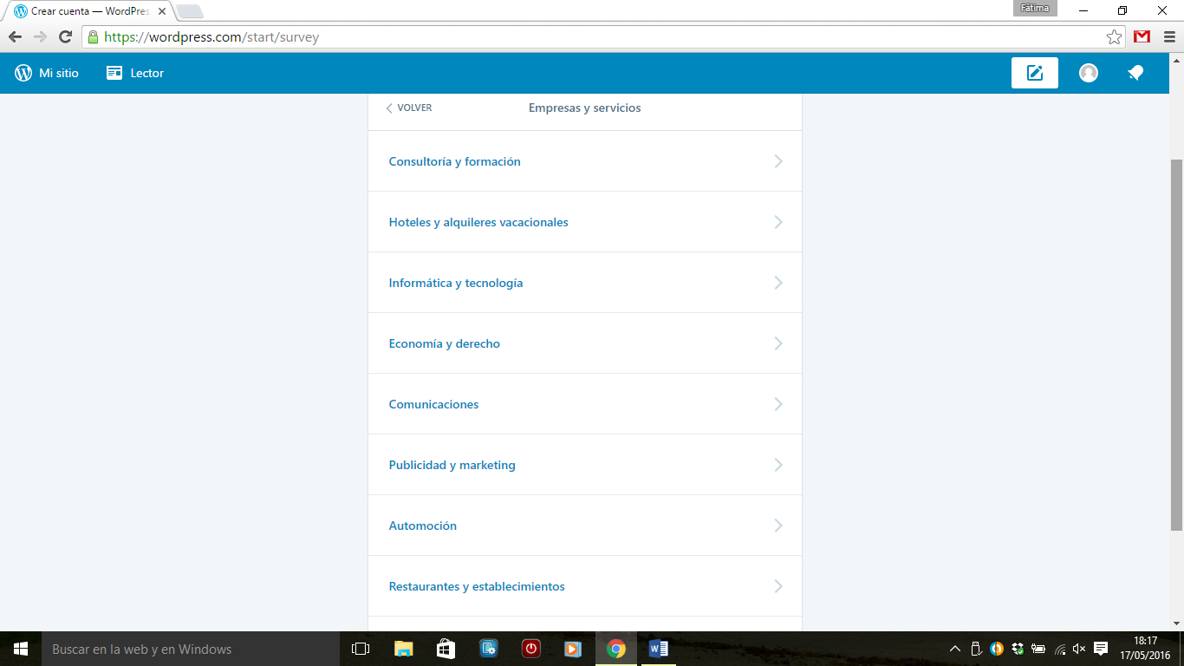
En mi caso selecciono la opción de “restaurantes y establecimientos”, ya que está enfocado a una cafetería.
Una vez definido para que va a ser el blog, lo siguiente que se muestra a la hora de crear un blog es la elección del tema, en la siguiente imagen podemos ver algunas opciones:
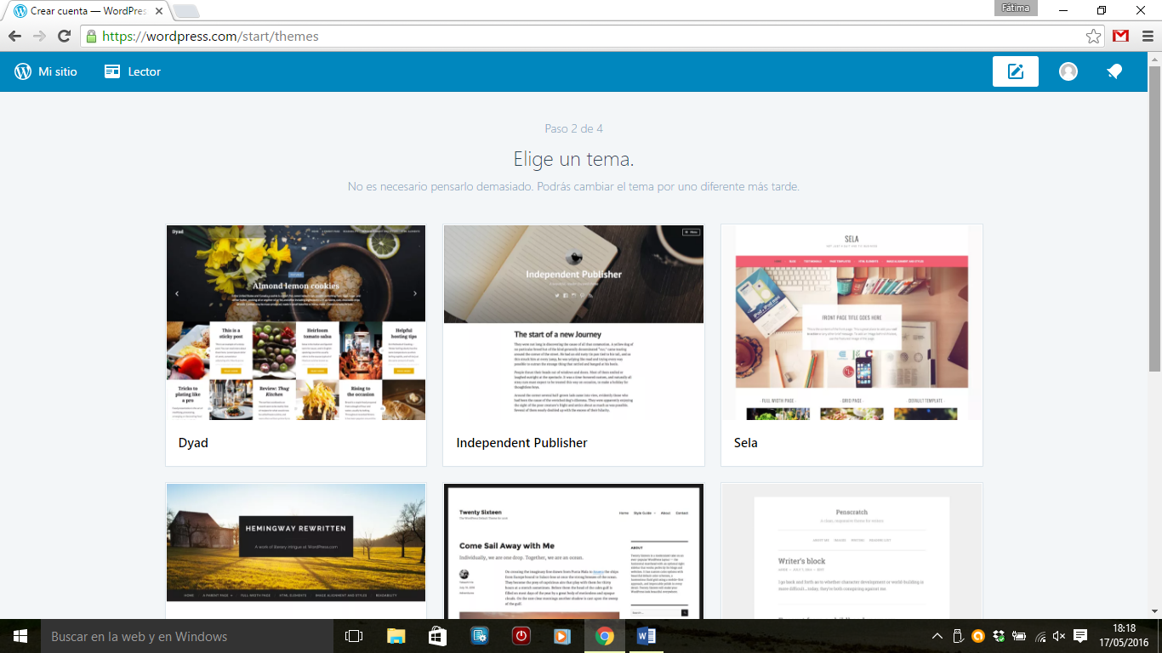
Se elige el tema que más le guste a cada persona, aunque una vez creado el blog hay opción de cambiarlo por otro; el tema es el diseño y la estructura que va a tener el blog, como lo van a ver.
El siguiente paso, una vez elegido el tema es buscar un dominio
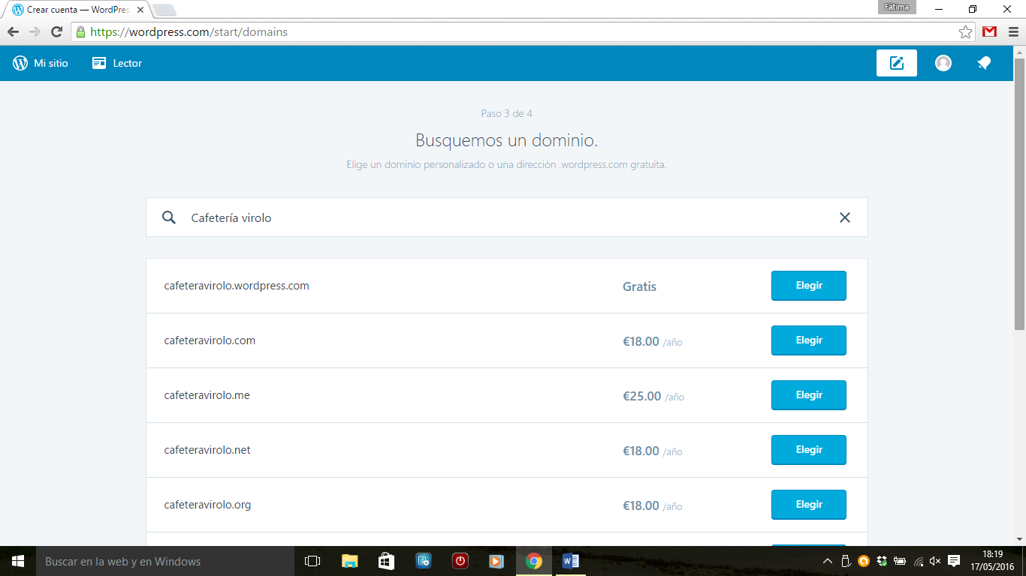
Elegimos el dominio que queremos que tenga, para eso hay que definirlo, el dominio es un alias único y exclusivo que se le va a adjudicar al blog que se está creando, para que se entienda, es como la matrícula de un automóvil, pero en este caso se aplica al blog. El dominio sirve para que al buscar en la red por el nombre del blog, se encuentre de manera fácil y puedan acceder a él.
Una vez seleccionado el dominio, te pide como último paso elegir el plan de encaje, esto es el plan que quieres para el blog, te dan tres opciones, gratuito, Premium y business, la diferencia entre ellos es el servicio que ofrece, Premium y business tiene más opciones de personalización del blog, además de tener más espacio para almacenar videos y fotos y también te dan crédito para publicitarlo, cosa que no te da el gratuito. El business ofrece todos los servicios del plan Premium y añade tener ayuda online en directo, y una variedad de temas premiun ilimitados y Google Analytics.
El plan Premium y business tiene un precio mensual, con facturación anual. Los precios son 8.25 € para el plan Premium y 24.92 € para el plan business.
Aunque escojas uno, una vez creado el blog, puedes cambiarte de plan, del gratuito puedes pasar a los otros dos.
A continuación se muestra una imagen de la pantalla de elección de Wordpress:
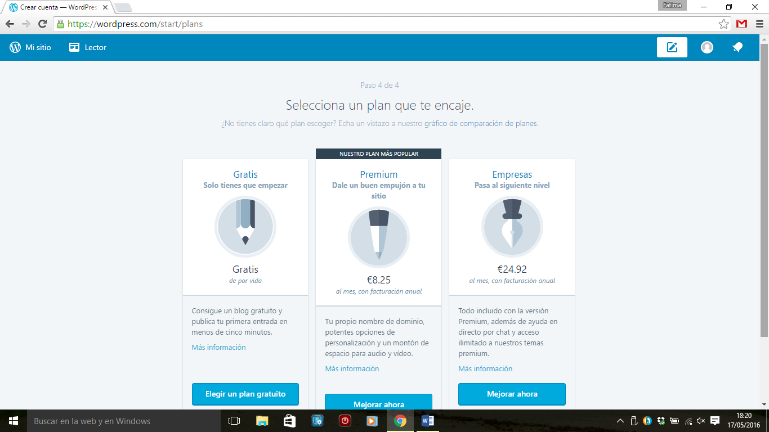
En mi caso selecciono el plan gratuito, aunque tiene algunas limitaciones, pero para el inicio está muy bien, ya que según vaya avanzando puedo cambiarlo.
Una vez elegido el plan que se va a querer, queda el último paso para que este activo el blog, se tiene que crear tu cuenta en wordpress dando el correo electrónico, seleccionando el nombre de usuario que se desea tener y la contraseña que va a tener el usuario para acceder al blog y poder hacer cambios, personalizarlo, escribir entradas, y todo lo que se hace en un blog.
A continuación se muestra una imagen de la página que sale para el último paso de la creación del blog:
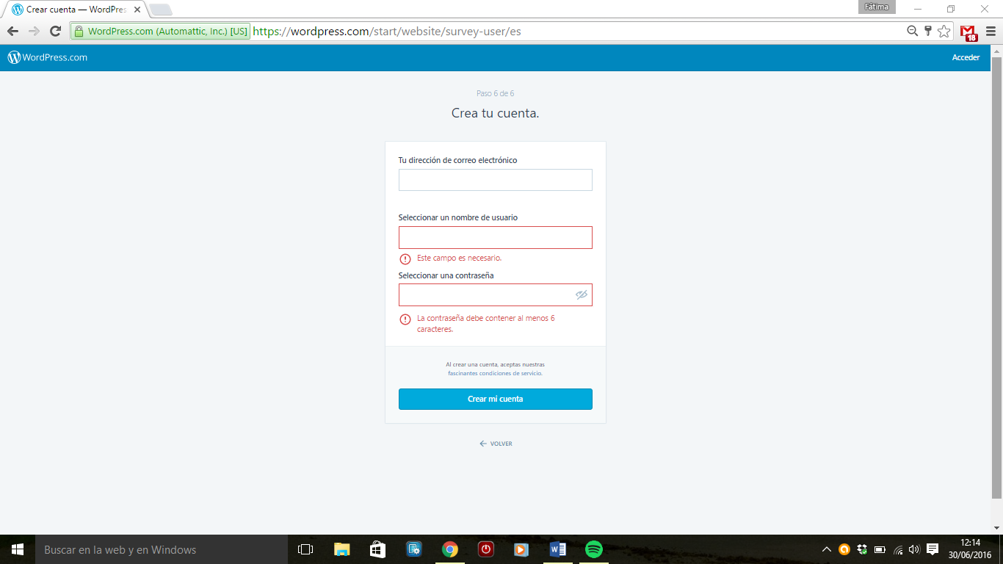
El siguiente paso es acceder con tu usuario y tu contraseña, después de haber validado el correo electrónico. Para acceder entras en www.wordpress.com y arriba a la derecha le das a acceder y aparece la siguiente pantalla para entrar a la configuración:
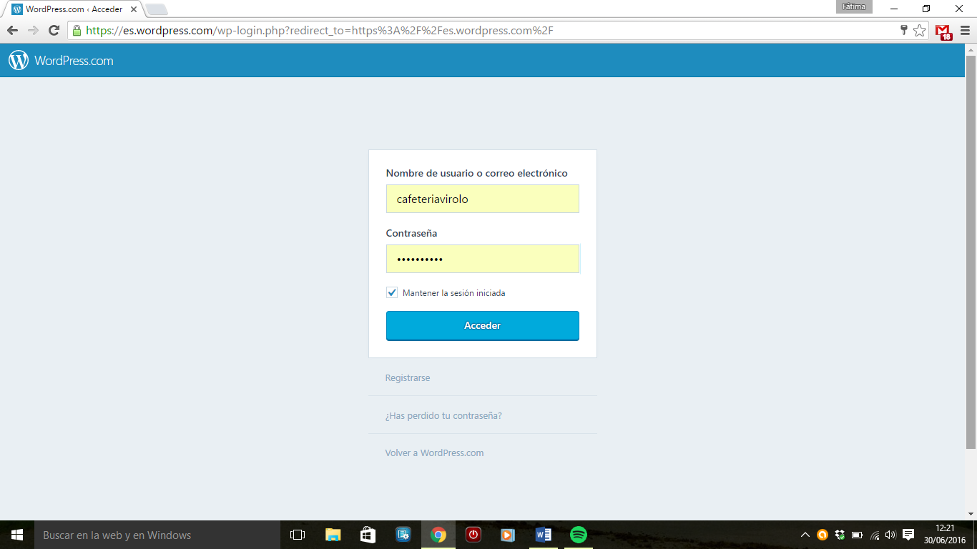

Cuando se accede al blog, lo primero que aparece es un menú a la izquierda y, en la parte central de la página, la pantalla que hayas seleccionado. Este es el menú que aparece:
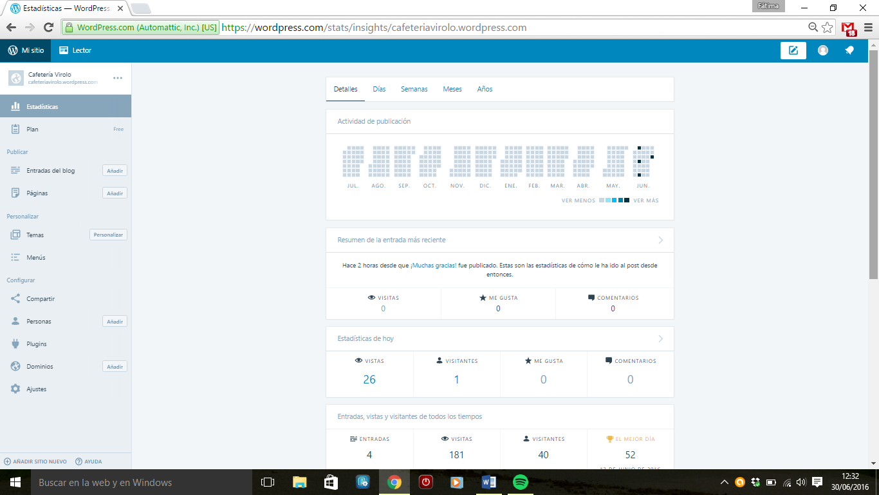Hay otra forma de acceder al menú del blog que es cuando se pone la dirección del blog y seguido de ella, poner /wp-admin. Por ejemplo, en el blog que he creado sería: cafeteriavirolo.wordpress.com/wp-admin y ya sale para acceder al blog con el usuario y contraseña que se haya elegido, el menú que sale es el siguiente:
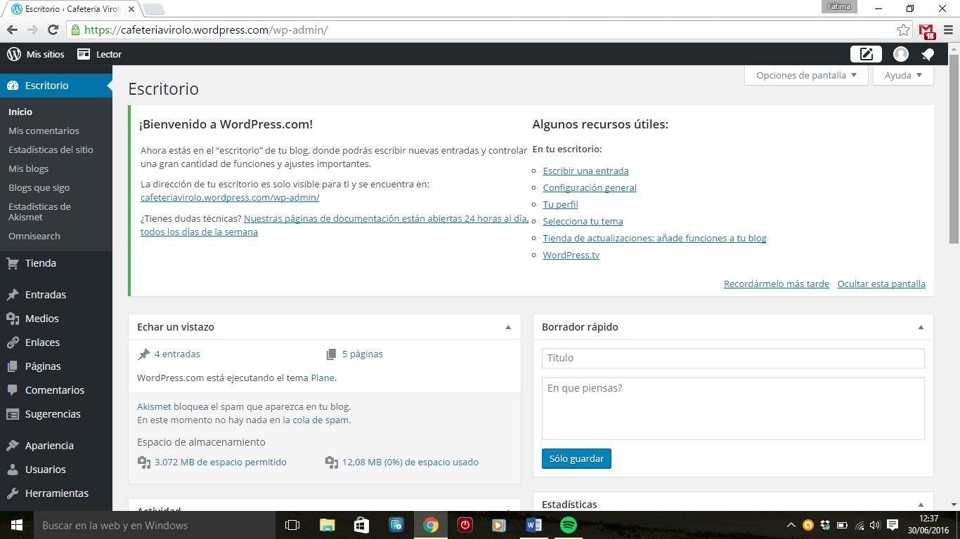
Lo primero que he hecho es crear más usuarios para que las trabajadoras de la cafetería puedan editar y añadir entradas con la limitación de editor, cada una con su nombre de usuario y su contraseña, no tiene opciones, solo editar, y así saber qué es lo que hace cada uno de los usuarios y controlar las publicaciones que hacen:
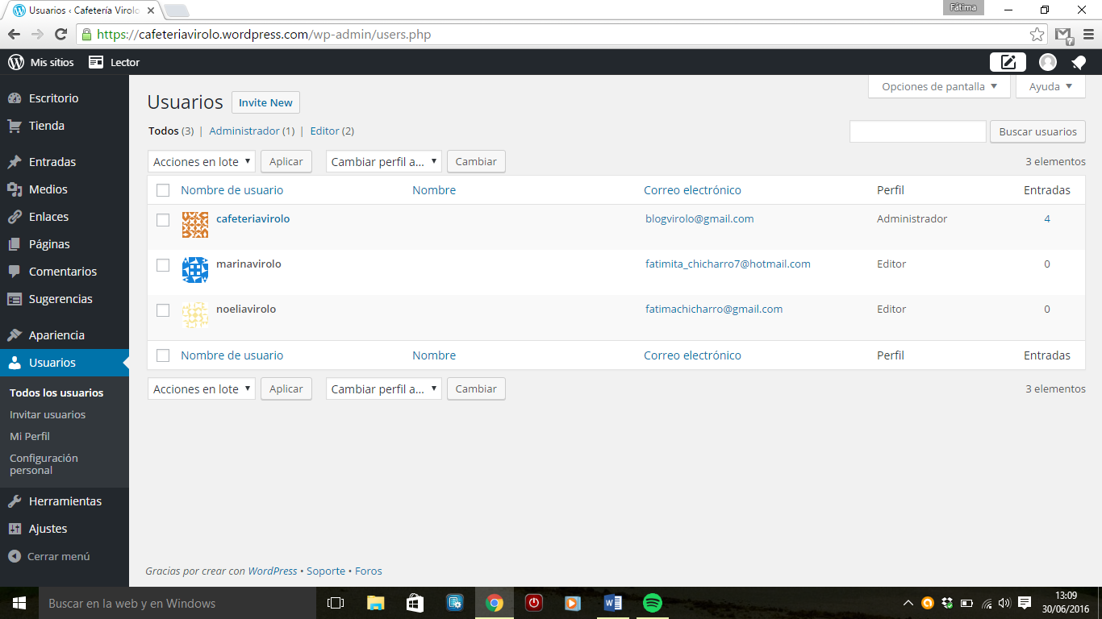

- PERSONALIZAR EL BLOG.
Al blog hay que darle forma y crear todo su contenido de una forma simple. A continuación se va a explicar cómo se va personalizando un blog.

  - PÁGINAS.
Lo primero para darle forma al blog es crear las páginas que quieras que se vea en el menú de éste, para ello te vas al menú de la izquierda y le das a páginas y a añadir nueva y te aparece la pantalla de edición de nueva página, para que le pongas el título que quieres que tenga y el contenido, y configurarlo.

A continuación la imagen de cómo se añade una nueva entrada:
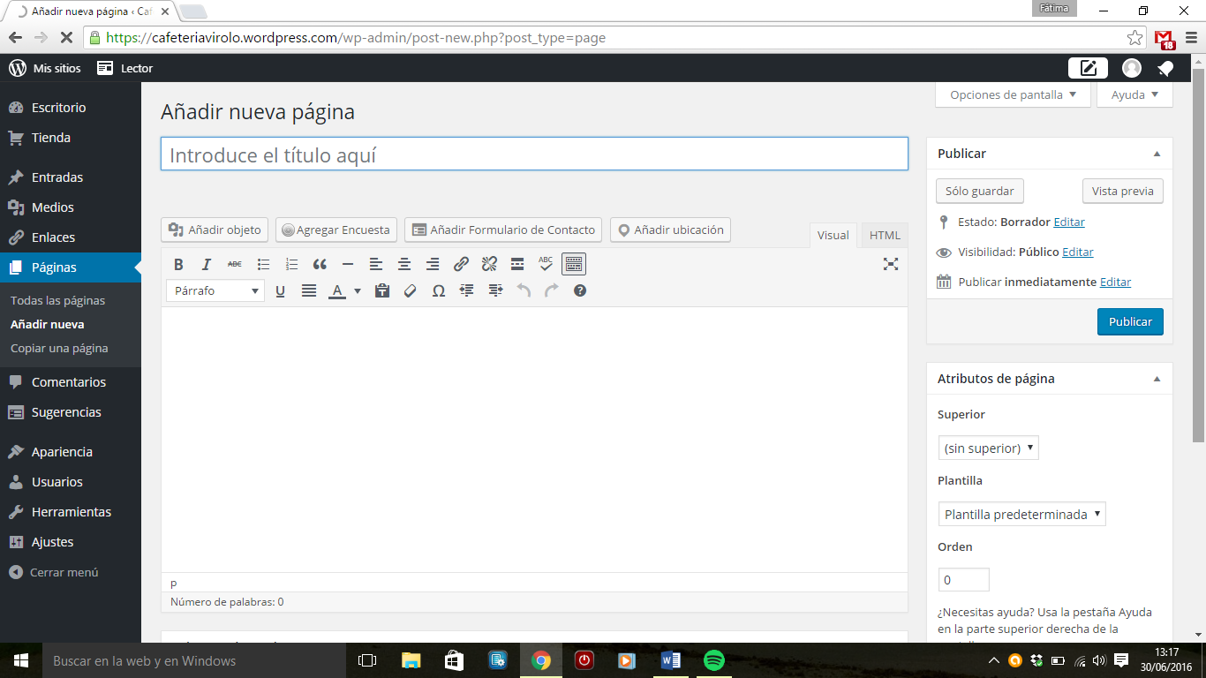

  - MENÚ DEL BLOG.
En el blog que he hecho, he creado la página de inicio, la de contacto, la de galería, la de historia y la de productos. Una vez creadas estas páginas tienes que irte al menú de la izquierda, dale a apariencia y dentro de este apartado se selecciona menús y los añades en el menú con el orden y la configuración que quieras, por si se tiene subpáginas, una página dentro de otra, etc.
Para añadir las páginas al menú, tienen que estar creadas y una vez creadas salen en la configuración de menús, se tienen que seleccionar y añadirlas a este.
En mi caso, y como veremos en la siguiente imagen, ya las he añadido y la página de Inicio la he puesto como un enlace personalizado con las entradas, para que los usuarios que entren en el blog puedan acceder de manera fácil y rápida a la pantalla principal en la que se encuentran las entradas.
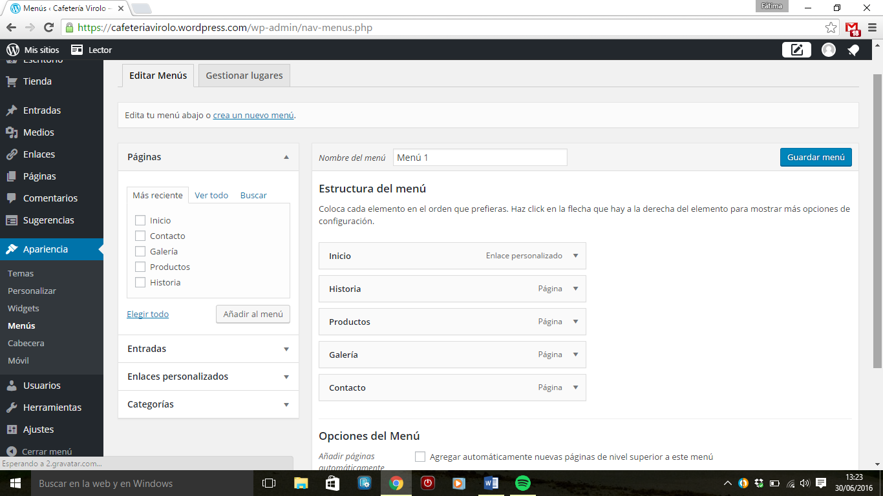
*Estructura del menú.
Si se pincha en cada página añadida al menú, te sale la opción de borrarla, moverla de sitio, editarla, etc.
Esta pantalla de configuración es para hacer la estructura del menú, en la que se da la opción de añadir también entradas, categorías y/o enlaces personalizados.

  - PLUGINS
Una vez creadas las páginas que se desean que tenga y personalizado el blog, está la opción de añadir plugins, que son complementos para añadirle funciones nuevas y normalmente estos son específicos, estos software son ejecutados por una interfaz, hace que veas contenidos que no tenías.
En el caso de Wordpress con plan gratuito no deja insertar plugins, pero viene algunos ya instalados, como se muestra en la siguiente imagen, esta opción no sale en el menú de la dirección terminada en /wp-admin, pero si aparece si se accede desde www.wordpress.com, son pocos los que vienen activos.
Hay que añadir que si se cambia el plan a uno Premium o business salen más plugins activos.

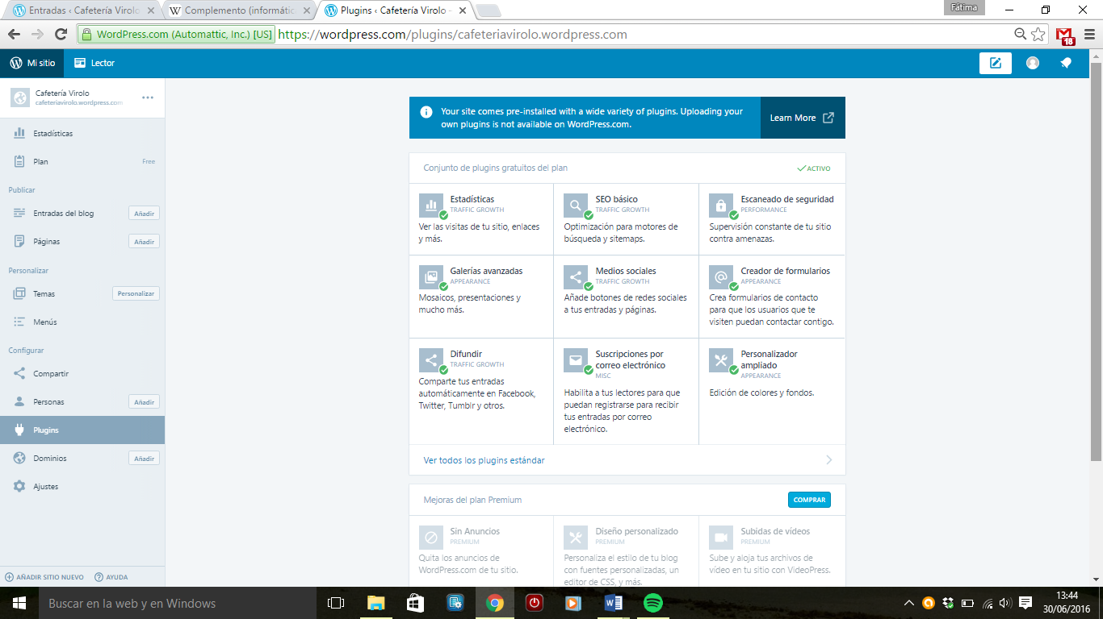
*Plugins activos por Wordpress.

  - WIDGETS
Lo que yo he hecho en el blog que he creado es meter algunos widgets estáticos, que se quedan fijos en todas las páginas del blog. Los widgets son pequeñas aplicaciones que dan fácil acceso a contenidos, se utilizan para organizar la apariencia del blog.
En mi caso he añadido cuatro, el enlace directo del Facebook para que los usuarios que entren tenga facilidad a la hora de acceder al Facebook, el de comentarios recientes, es para que los usuarios puedan tener acceso rápido a los últimos comentarios del blog, el widget de categorías, aparecen todas las categorías creadas y si seleccionas una, aparece todo lo que esté vinculado con esa categoría y por ultimo he añadido el de información personal, este widget lo veo muy útil ya que en el aparece la dirección y el mapa con acceso directo a Google Maps, aparece un teléfono de contacto y el horario de apertura, creo que es muy útil para el tipo de blog que estoy haciendo y para la empresa a la que se lo estoy montando.
En el menú de los widgets se da la opción de situarlo en diferentes posiciones de la página y personalizarlos cada uno.

En la siguiente imagen se puede observar los widgets que he añadido y a la izquierda de estos aparecen todos los que están disponibles en Wordpress.
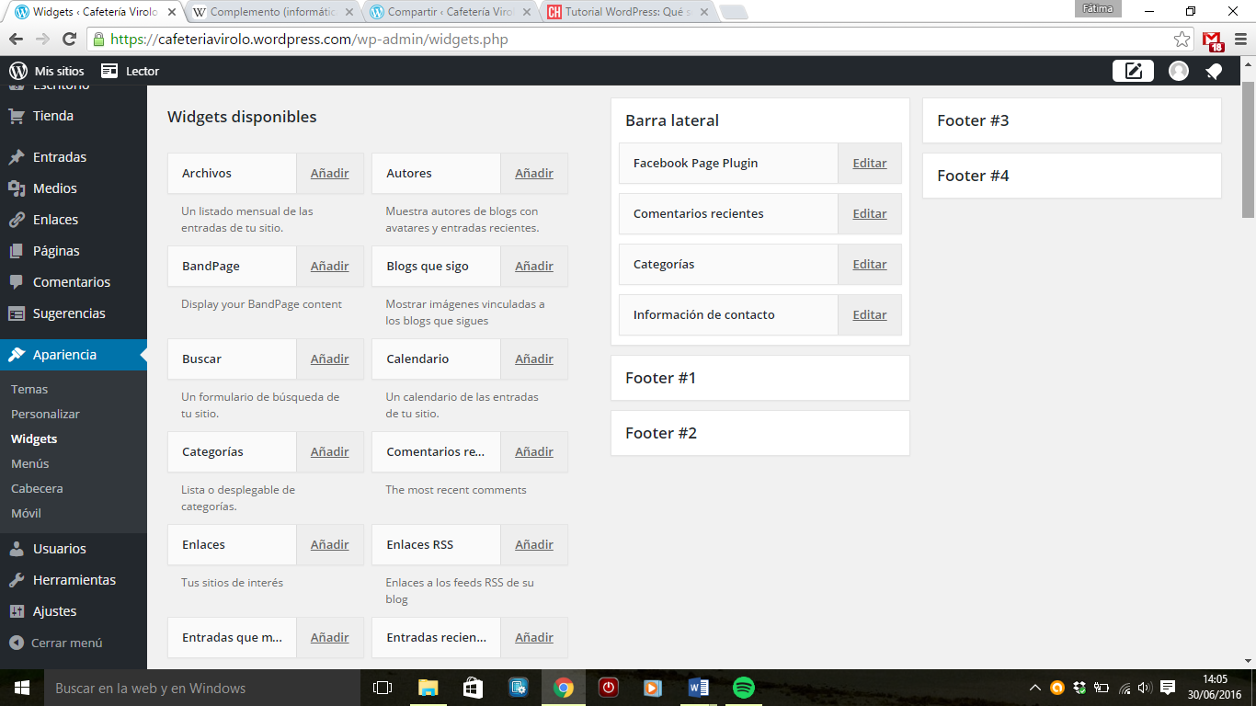
*Widgets disponibles en Wordpress.

  - SINCRONIZACIÓN CON REDES SOCIALES.
Hoy en día las redes sociales tienen un papel muy importante en la sociedad, por ello para que un blog funcione bien tiene que estar conectado con las redes sociales.
A parte de los widgets he metido la opción de compartir por diferentes redes sociales cada publicación o página del blog. Esta opción tampoco aparece en el menú de la dirección acabada en /wp-admin pero si en el menú cuando accedes desde www.wordpress.com y se añade dándole al icono de compartir y dándole a “botones de compartir” como vemos en la siguiente imagen:
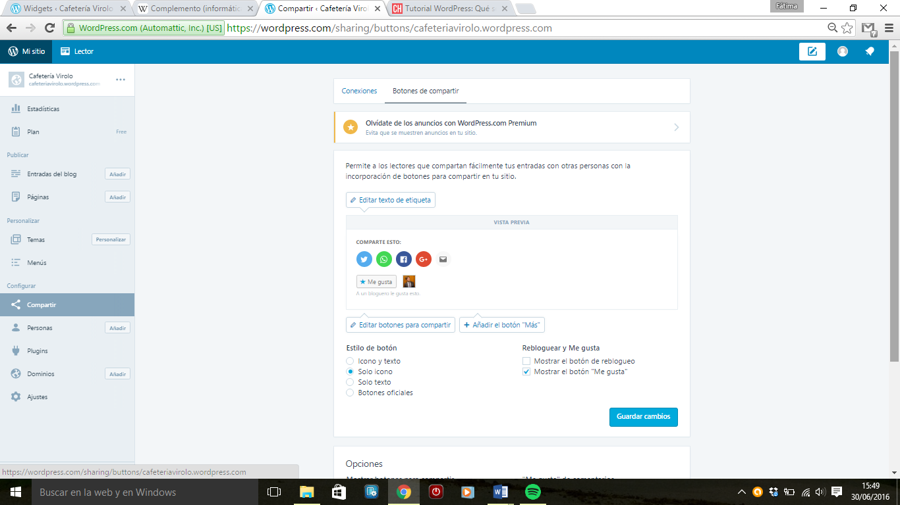
*Botones de compartir de Wordpress.
Hay opción también en esa misma pestaña de conectarlo a diferentes redes sociales para que cuando se haga una publicación automáticamente se publique en la red social que esta sincronizada, estas son las diferentes redes sociales con las que puedes sincronizar el blog:

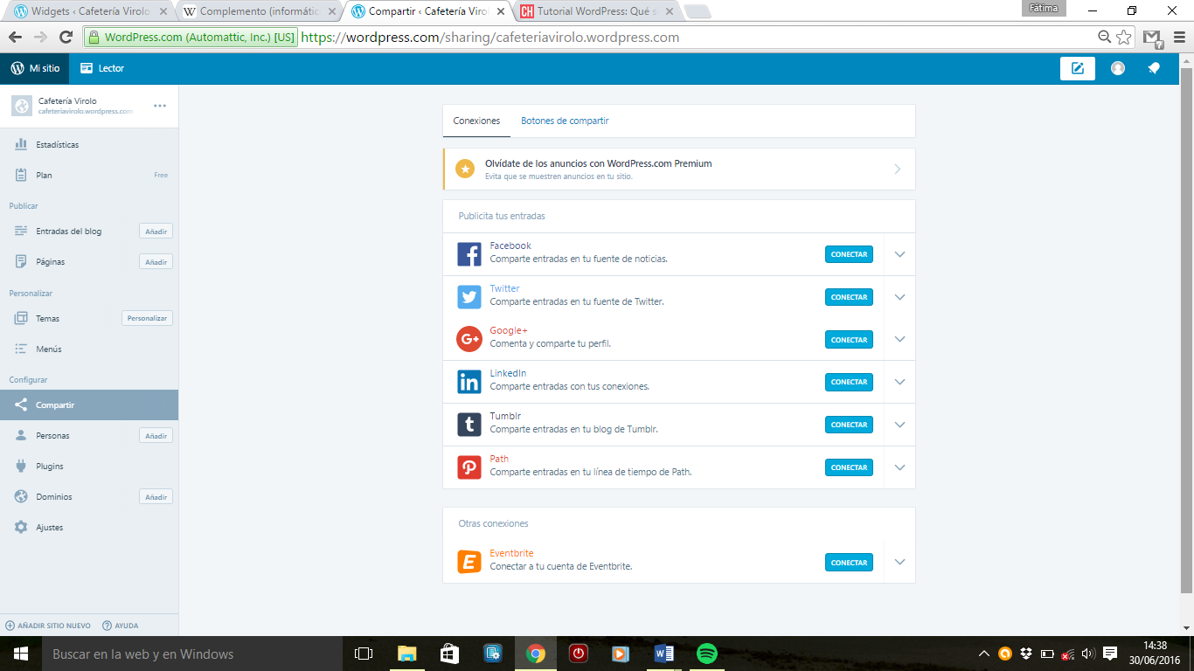
*Conexiones con redes sociales.
En el caso de mi blog no he conectado ninguna red social porque lo único que tiene es una página de Facebook y esta página la tiene incluida en el Facebook personal, entonces si lo conectase saldría publicado en el Facebook personal y no en el de la cafetería.

  - APARIENCIA DEL BLOG
Volviendo a la apariencia del blog, se puede decir que hay una gran variedad de temas, muchos de ellos gratis y se puede modificarlos cuantas veces se quiera, lo único que hay que hacer es darle a activar y se modifica el tema del blog, no obstante también se pueden comprar temas, en mi caso he probado con varios gratuitos y finalmente he elegido el tema “plane” ya que lo veo un tema serio y a la vez me gusta la estructura del contenido que tiene.
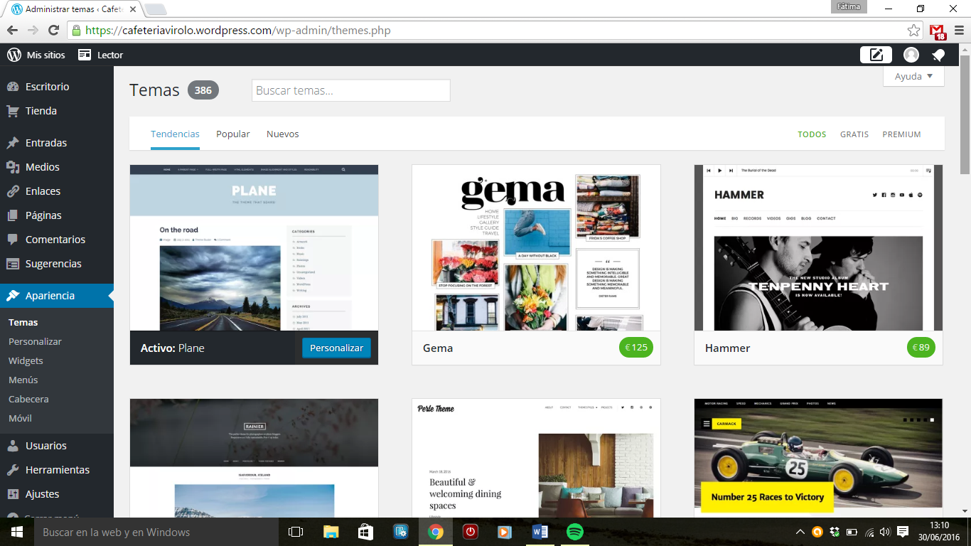
*Diferentes temas a elegir.

Una vez elegido el tema, se debe de personalizar y hacerlo tuyo, tanto el diseño como el título y/o subtitulo que deseen poner, el tipo de letra que va a tener el blog, el color y/o el fondo, la imagen de cabecera, etc.

Si se le da a personalizar, aparecerá la siguiente pantalla con las diferentes opciones:
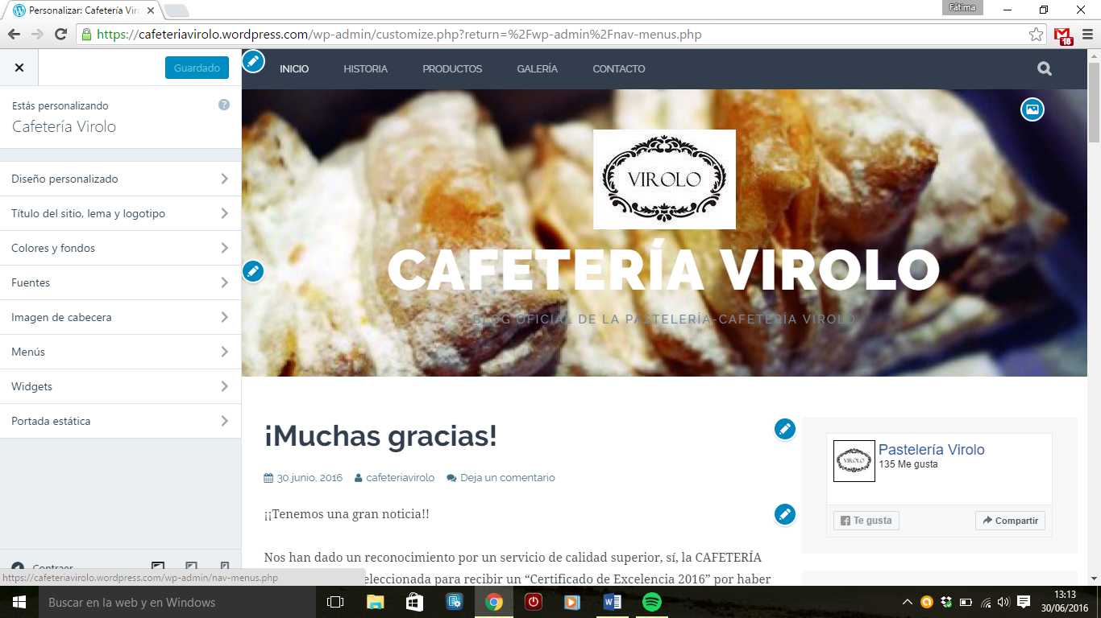

  - ENTRADAS
Una vez que se le ha dado forma al blog hay que empezar a escribir entradas, para escribir una entrada lo primero que se tiene que hacer es irse al menú principal y pinchar donde pone entradas y una vez se cargue esa página se le da a añadir nueva.
La siguiente imagen es la que debe de salir cuando se va a escribir una nueva entrada:
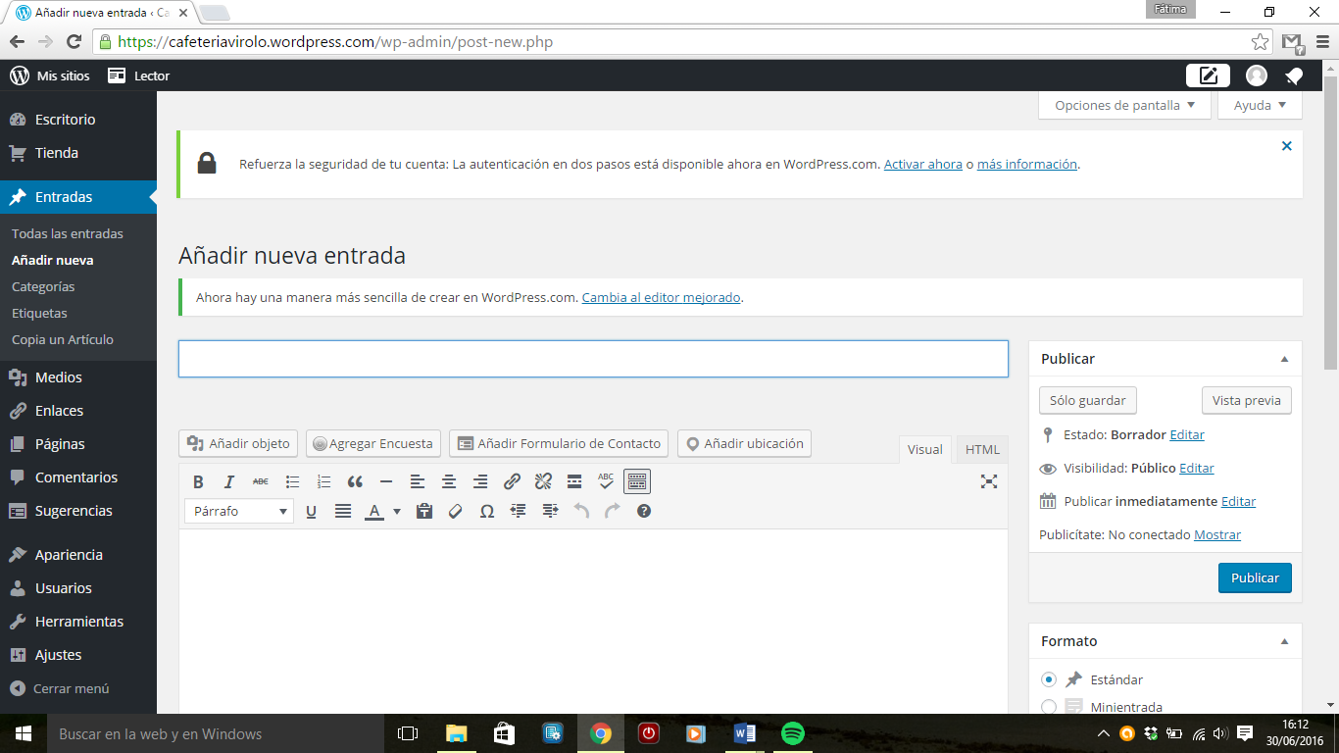
Lo primero que hay que escribir es el título de la entrada y debajo se escribe la entrada que se vaya a hacer. A las entradas se le pueden añadir fotos, encuestas, formulario de contactos e incluso la ubicación, todas esas opciones aparecen en el menú que hay encima de donde se escribe la entrada.

  - CATEGORIAS Y ETIQUETAS.
A las entradas se le pueden asignar categorías y etiquetas, estas últimas también llamadas tags. Antes de publicar la entrada, se debe de asignar las etiquetas y las categorías que tengan que ver con el tema de dicha entrada.
Lo que permiten las categorías y las etiquetas es organizar los contenidos de los blogs y resaltar las palabras claves para identificar temas que tengan un contenido común.
Para añadir las categorías/entradas hay dos opciones:
- Abajo a la derecha, cuando se está escribiendo la entrada tienes opción de añadir nuevas entradas/categorías.
- En el menú principal, arriba a la izquierda, cuando se selecciona entradas aparece un submenú que aparece categorías y también etiquetas, se le da a la que se quiera crear y añades la categoría/etiqueta que quiera.
Estas dos opciones se pueden ver en la siguiente imagen:
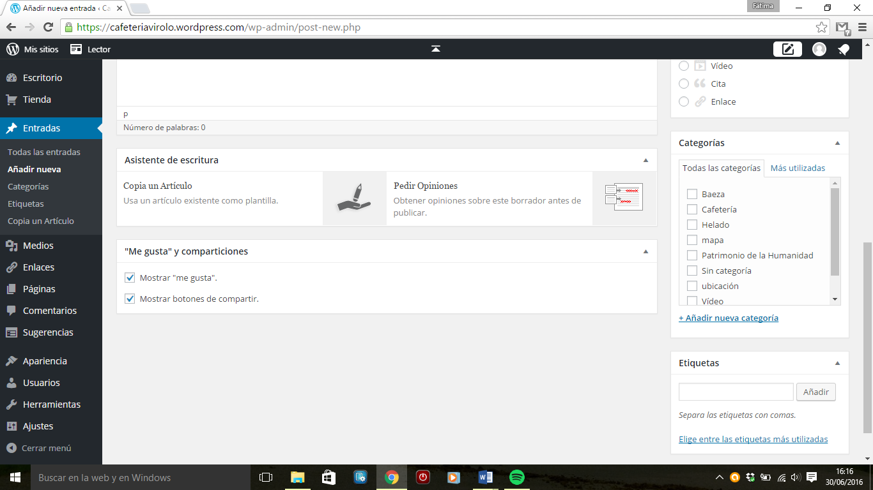
*Donde se pueden añadir etiquetas y categorías.

  - SEGUIMIENTO
Una vez publicadas las entradas puedes hacerle un seguimiento de las visitas que tienen, los visitantes, ya que un misma IP puede hacer varias visitas. También se pueden ver a los blogs que sigues, los comentarios.
Ejemplo de la página de seguimiento de un blog:
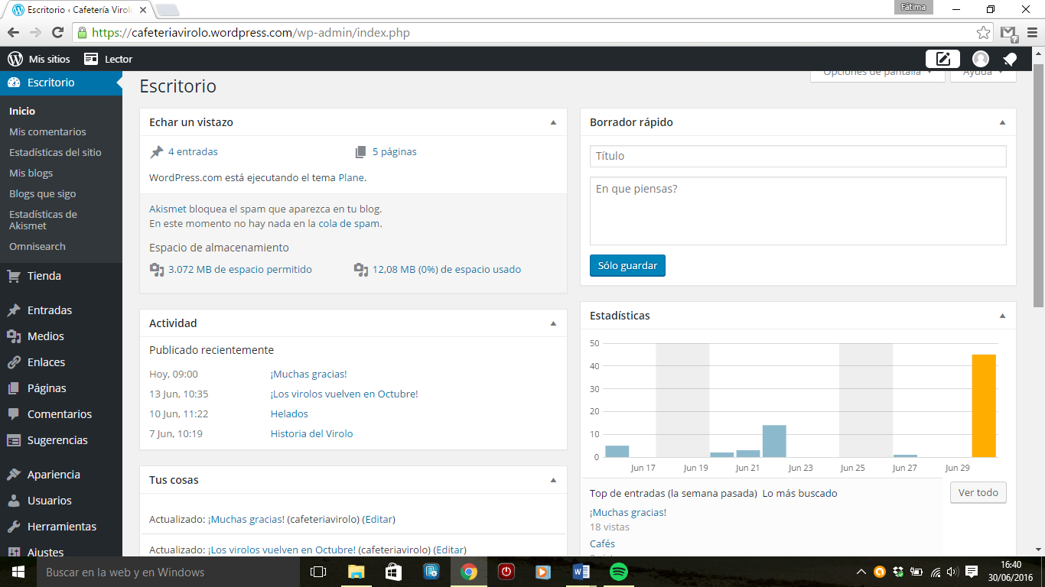

Esta parte del menú es para cuando ya está en funcionamiento el blog y se le da difusión, por lo que empieza a tener visitas y puedes valorar como van las entradas, que tipo de entradas gustan más y cuantas visitas tiene el blog, las visitas se pueden mostrar diarias, anuales o acumuladas de toda la vida del blog.

- POSICIONAMIENTO.
Lo importante de un blog es el posicionamiento que tiene en la red, es decir en qué posición se encuentra el blog cuando se hace una búsqueda en el navegador.
Cuando se realiza una búsqueda en un navegador tienen mejor posicionamiento las que salen primero, a continuación una imagen de una búsqueda en Google para explicarlo:
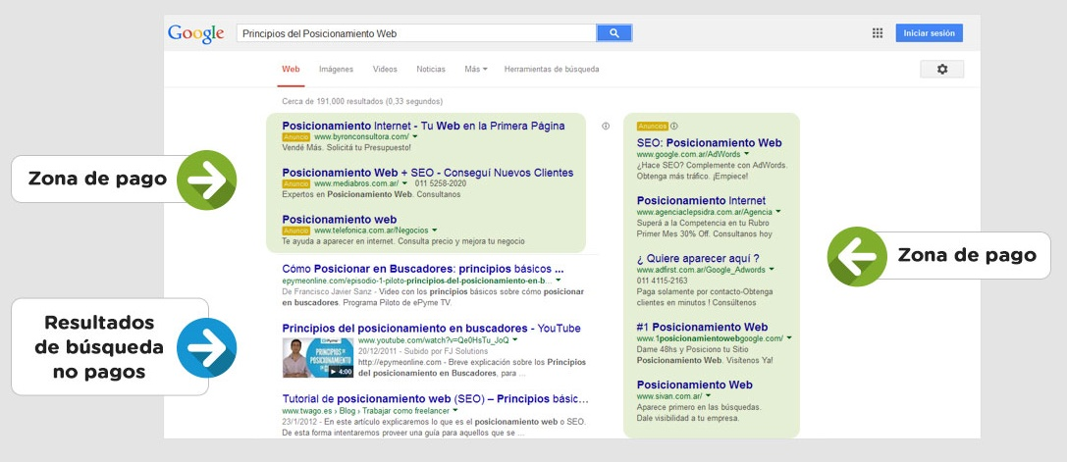
El posicionamiento es salir lo más alto posible en la zona de resultados de búsqueda de no pago. Para tener un buen posicionamiento hay algunas claves, ya que hay que tener en cuenta muchos puntos.
Algunos de los aspectos a tener en cuenta son:
- Contenidos
Una de las cosas más importantes es que el contenido se ofrezca sea de calidad respecto a las búsquedas que se hacen, una forma de tener buen posicionamiento es compensar por actualizar de forma asidua el blog añadiendo nuevos contenidos.
- Palabras clave:
Elegir bien cuales va a ser las palabras claves tanto las principales como las no principales del ámbito de trabajo y añadirlas en las partes estáticas y dinámicas del blog.
- Imágenes y vídeos:
Los usuarios tienen preferencia por las imágenes y los vídeos más que por el texto, por ello los buscadores le dan importancia a este contenido. Si a una entrada se le añade una foto o un vídeo, les gusta más a los usuarios.
- Meta-etiquetas:
Las meta-etiquetas dan la información para que el motor de búsqueda sepa de qué va el blog y determinar si aparece o no en los resultados de la búsqueda. Estas se pueden utilizar para poner las palabras clave para llamar la atención de los usuarios y visiten el blog, ya que salen en los resultados de la búsqueda.

- Enlaces y redes sociales:
Tanto el enlace de otros blog con el que se ha creado, como que los internautas compartan el blog y/o los contenidos del blog en sus redes sociales, hace que el posicionamiento en las búsquedas sea mejor. Cuando se recomienda el blog, se considera que lo que contiene es importante e interesante, lo que hace que se tenga un buen posicionamiento.

- MI BLOG
El blog que he creado ha sido para una cafetería que lleva un año y medio de actividad, la cafetería se llama “VIROLO”.
En el blog se muestra la página de inicio, que muestra las entradas que se van haciendo, enfocadas a los productos y al servicio de la cafetería.

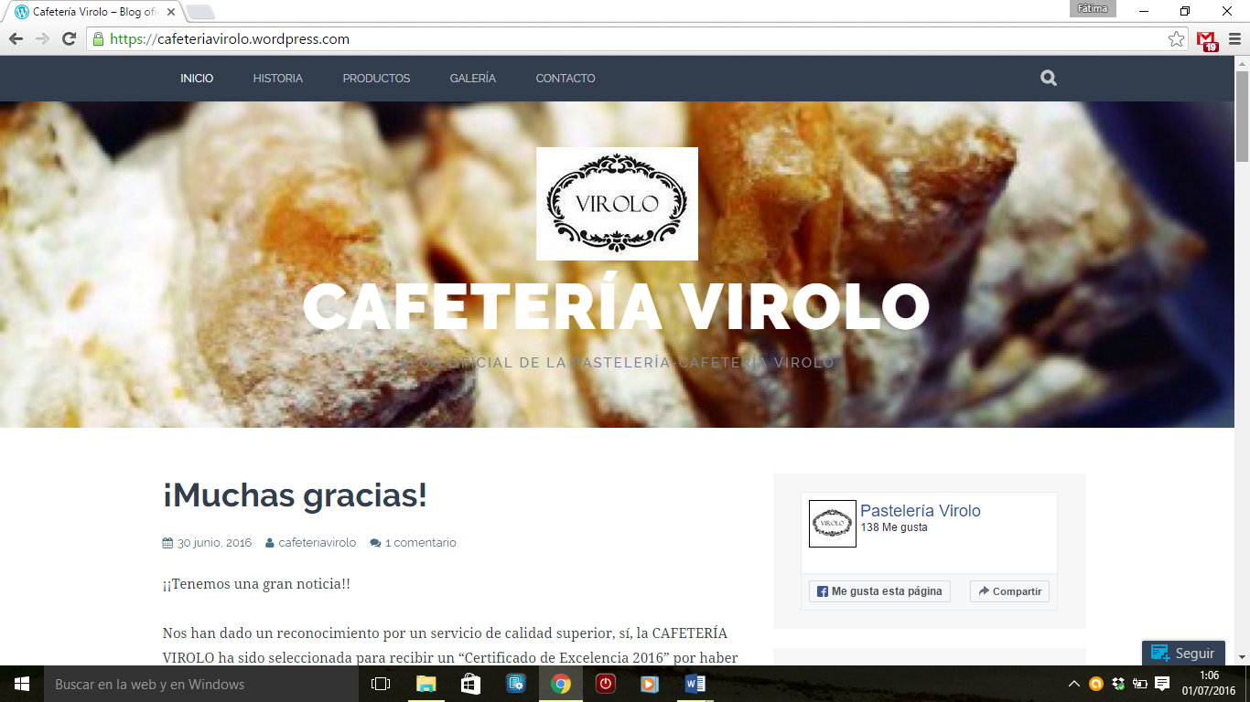
*Página de inicio.

Otra página que muestro es la de la historia de los virolos, ya que llevan muchos años produciéndose y es un dulce famoso a nivel nacional.
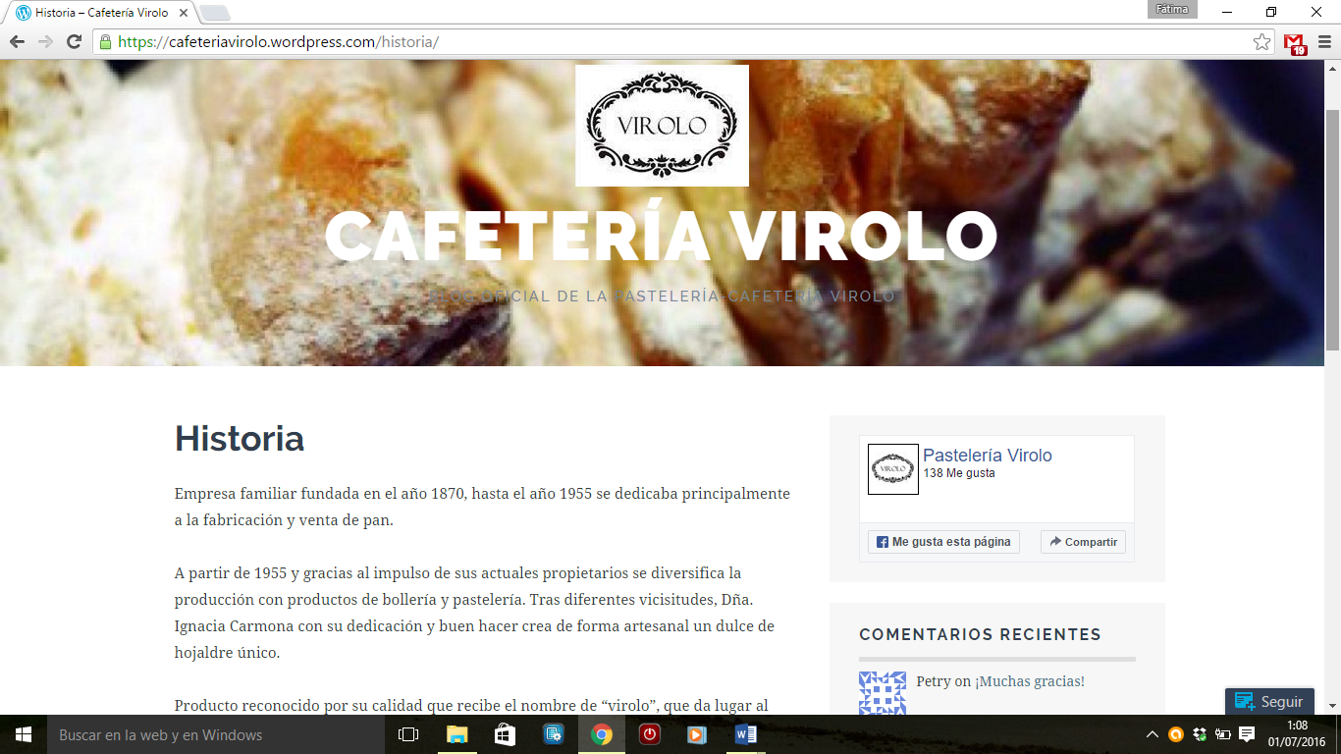
*Página de la historia.

La siguiente página que aparece es productos, en esta página se menciona y se describe cada producto que ofrecen en la cafetería y que son identificativos con la empresa. Se ha añadido una foto de cada producto para que sepan cual es.
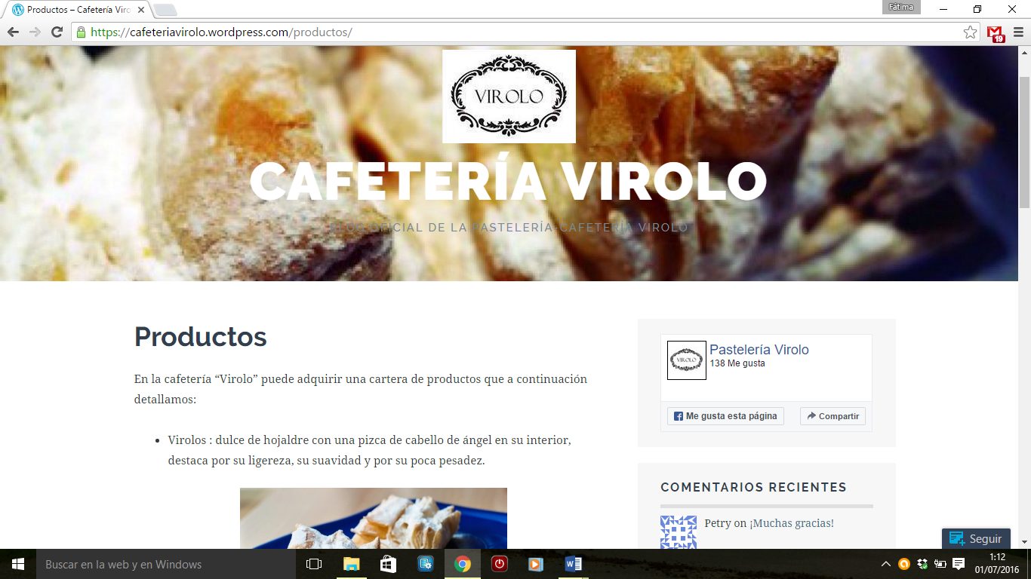
*Página de los productos.

También he añadido la página de galería, en la que se muestran fotos de diferentes productos que ofrecen y fotos de las instalaciones.
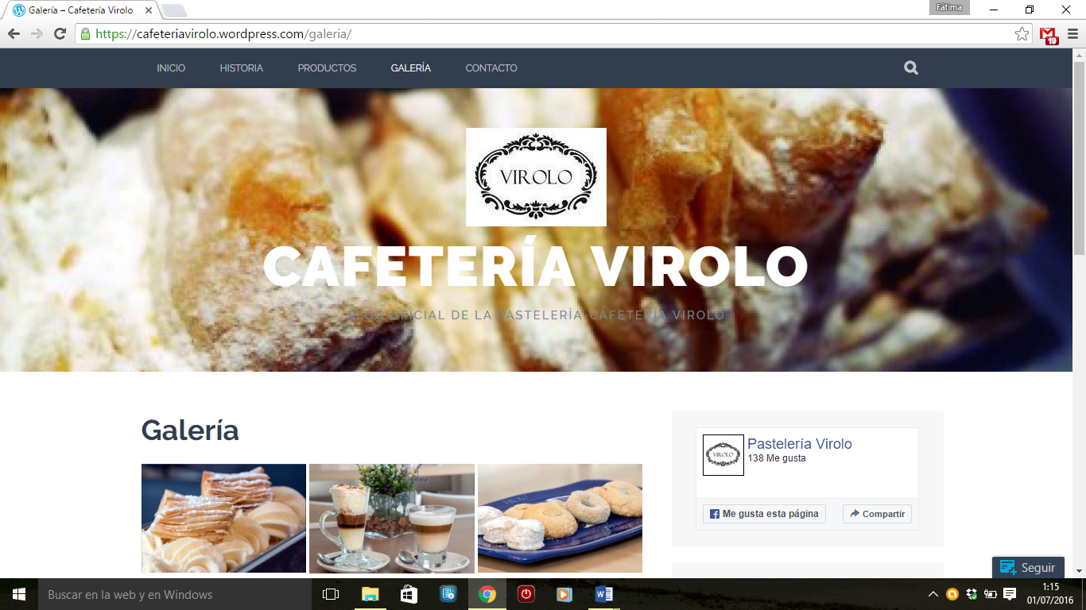
*Galería de fotos relacionadas con la cafetería.

Por último está la página de contacto, en ella se encuentra un número de teléfono y un correo de contacto ya que los productos de esta empresa se venden online.
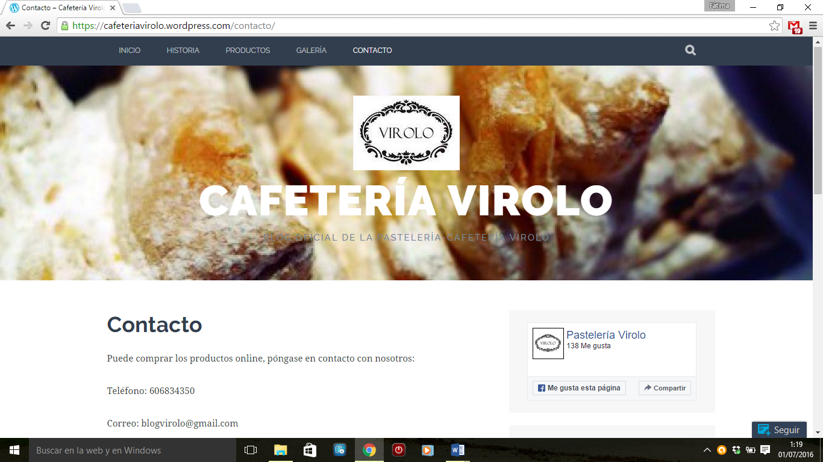
*Página de contacto.

- CONCLUSIÓN.
Al hacer este proyecto he aprendido la importancia que tienen los blogs en la actualidad, es una herramienta fundamental para dar a conocer y publicitar una empresa, debido al gran crecimiento que ha tenido en la red, no ha crecido solo en el número de blog que hay hoy día, sino también en la tecnología, sabiendo que cualquier persona, en unos minutos y sin ser experto, puede crear un blog con pasos sencillos y con un aspecto profesional como si de un experto en el tema se tratase, añadiendo las facilidades para incorporar redes sociales, que juega un papel muy importante en el marketing.
Añadir que no sólo es fácil y sencillo crear un blog, sino que hay muchas plataformas gratuitas para hacerlo, cosa que desconocía, y esto hace que aparezcan muchos más blogueros en la red, hasta el punto de que los blogs no solo se utilizan para empresas, sino que hay muchos (y cada vez mas) que muestran vivencias personal y puntos de vista de diferentes temas.
Es una oportunidad muy buena de negocio para acercarse a los usuarios y captar nuevos clientes, en definitiva, los blogs juegan un papel cada vez más importante en el mundo empresarial.
El TFG ha sido muy interesante, ya que no conocía a fondo este mundo y ha hecho que me guste y me interese más por los blogs, además de saber lo relevante que es, cosa que desconocía.

- BIBLIOGRAFÍA.

- Brad W., Damstra D. (2013), Wordpress. Diseño y desarrollo, Anaya multimedia
- Carazo Gil, F. (2015) Domine Wordpress: manual práctico, Ra-ma
- Fernández, M. A. (2015), Wordpress: crea, administra y promociona tu blog, Rc libros (Sc libro)
- Houghton, R. (2013) Piensa en blog, Océano ambar
- Noruega, J. (2015) Crear un blog con Wordpress. Createspace
- Sanagustín Fernández, E. (2009) Tu blog paso a paso: manual para iniciarse en el blogging, Netbiblo,

- https://marketingdigitaldesdecero.com/2013/03/20/el-blog-definicion-tipos-y-ventajas/
- http://chicablogger.com/las-5-mejores-plataformas-para-crear-un-blog-gratuito/
- http://vivirdeingresospasivos.net/tipos-de-blogs/
- http://blogspopuli.com/2011/08/la-historia-de-los-blogs-desde-s-inicios-hasta-la-actualidad/
- http://communityanalisis.com/historia-de-los-blogs-el-primer-blog-y-su-popularizacion/
- https://es.wikipedia.org/wiki/Blog#Historia
- https://support.google.com/adsense/answer/9712?hl=es
- https://support.google.com/adsense/answer/6242051?hl=es
- https://padresenlared.wordpress.com/2011/08/23/%C2%BFque-es-un-videoblog/
- https://es.wikipedia.org/wiki/Tumblr
- http://redessociales.about.com/od/aplicacionesysitioswebsociales/a/Que-Es-Tumblr-Caracteristicas-Y-Ventajas.htm
- https://support.mozilla.org/es/kb/usar-plugins-para-reproducir-audio-video-juegos-y-mas
- https://es.wikipedia.org/wiki/Complemento_(inform%C3%A1tica)
- http://andro4all.com/2013/12/widget
- http://computerhoy.com/paso-a-paso/internet/tutorial-wordpress-que-son-widgets-como-instalan-7839
- http://computerhoy.com/paso-a-paso/internet/tutorial-wordpress-categorias-etiquetas-7830
- http://epymeonline.com/posicionamiento-web/
- http://www.socialmirror.es/5-elementos-posicionamiento-web-seo/

